KẾ HOẠCH BÀI DẠY

Môn học/hoạt động giáo dục: |  | SINH HOẠT LỚP | Lớp 2B
Tên bài dạy: | THỬ TÀI AI KHÉO TAY HƠN? |  | Tiết: | 21

I. YÊU CẦU CẦN ĐẠT
1. Mức độ
- HS thể hiện được sự khéo léo, cẩn thận của bản thân thông qua thực hiện một số việc tự phục đơn giản.
2. Năng lực
- Năng lực chung: Giao tiếp, hợp tác ; Tự chủ, tự học.
- Năng lực riêng:Thể hiện được sự khéo léo, cẩn thận, gọn gàng thông qua việc chuẩn bị sách vở, giấy bọc sách vở, quần dài, áo sơ mi, áo phông,…
3. Phẩm chất
- Bồi dưỡng phẩm chất nhân ái, trung thực, trách nhiệm.
II. ĐỒ DÙNG DẠY HỌC:
a. Giáo viên
- Kế hoạch bài dạy.
- SGK Hoạt động trải nghiệm.
a. Học sinh
- SGK.
- Sách vở, giấy bọc sách vở, quần dài, áo sơ mi, áo phông,…
III. CÁC HOẠT ĐỘNG DẠY HỌC CHỦ YẾU
TG | HOẠT ĐỘNG CỦA GIÁO VIÊN | HOẠT ĐỘNG CỦA HỌC SINH
5’  25’  5’ | 1. HOẠT ĐỘNG KHỞI ĐỘNG  a. Mục tiêu: GV ổn đinh lớpvà hướng HS vào chuẩn bị tiết sinh hoạt lớp.  b. Cách tiến hành:GV điều hành lớp và nêu hoạt động Thử tài Ai khéo tay hơn ai?  2. HOẠT ĐỘNG HÌNH THÀNH KIẾN THỨC MỚI  a. Mục tiêu: HS thể hiện sự khéo léo, gọn gàng của mình.  b.Cách tiến hành:  - GV yêu cầu HS chuẩn bị: sách vở, giấy bọc sách vở, quần dài, áo sơ mi, áo phông,…  - GV chia lớp thành các nhóm, mỗi nhóm sẽ cùng thực hiện một số việc làm:  + Nhóm 1: Thực hành bọc sách, vở.  + Nhóm 2: Thực hành cài cúc áo nhanh.  + Nhóm 3: Thực hành gấp quần áo gọn gàng.  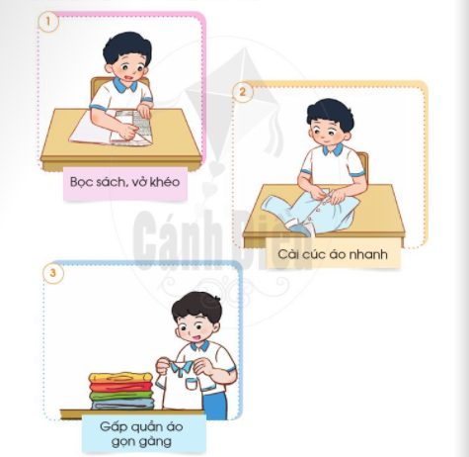  - GV yêu cầu các nhóm thực hành trước lớp.  - HS và GV cùng nhận xét về thời gian hoàn thành, đánh gá sản phẩm các nhóm sau khi thực hành.  - GV khen ngợi những bạn làm khéo léo, cẩn thận, gọn gàng.  3. Hoạt động củng cố, nối tiếp  - Cho HS nhắc lại các nội dung đã học  - Dặn dò HS về nhà tiếp tục rèn luyện  - Chuẩn bị bài sau | - HS chuẩn bị vật dụng.  - HS chia thành các nhóm, thực hành theo nhóm.  - HS thực hành trước lớp.  Lắng nghe  Lắng nghe
IV. Điều chỉnh sau bài dạy (nếu có):
………………………………………………………………………………………………………………………………………………………………………………………………………………………………………………………………………………………………………………………………………………………………………………………………………………………………………………………………………………………………………………………………………………………………………………………………………………………………………………………………………………………………………………………………………………………………………………………………

